

УКРАЇНА
КОМСОМОЛЬСЬКА МІСЬКА РАДА
ПОЛТАВСЬКОЇ ОБЛАСТІ

ВИКОНАВЧИЙ КОМІТЕТ

РІШЕННЯ

Від 23.04.2015 р. № 301

Про призначення тимчасового
перевізника

Про виконання власних повноважень, зазначених ст. ст. 40, 59 Закону України «Про місцеве самоврядування в Україні», керуючись Законом України «Про автомобільний транспорт» та постановою Кабінету Міністрів України від 3 грудня 2008 року №1081 «Про затвердження Порядку проведення конкурсу з перевезення пасажирів на автобусному маршруті загального користування», виконавчий комітет Комсомольської міської ради Полтавської області

В И Р І Ш И В:

- Визначити міський автобусний маршрут загального користування №25т «Технікум – сади «Маяк» через сади «Мічуринець» таким, на якому перевезення здійснюється в режимі маршрутного таксі (згідно з додатком).
- Призначити тимчасовим перевізником на міський автобусний маршрут загального користування до садових товариств №25т «Технікум – сади «Маяк» через сади «Мічуринець» ФО-П Куроп’ятник О.Є.
- Першому заступнику міського голови Бикову Д.Г. укласти з перевізником договір на здійснення тимчасових перевезень терміном на 3 (три) місяці.
- На підставі вивчення громадської думки конкурсному комітету в червні місяці поточного року оголосити конкурс на вказаний маршрут.
- Контроль за виконанням цього рішення покласти на першого заступника міського голови Бикова Д.Г.
- Дане рішення набирає чинності з 25 квітня 2015 року.

Міський голова (підписано) С.А.Супрун

Додаток
до рішення виконкому
від 23.04.2015 р. № 301

№ 25т «Технікум – сади «Маяк» через сади «Мічурінець»

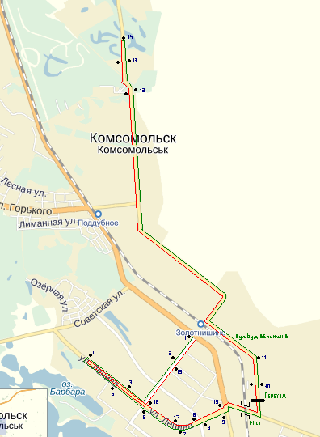

Заступник міського голови Н. Д. Угнічева

